ПЛАН ЗАНЯТТЯ № 16-17
Вид заняття лабораторне заняття
Тема: Організація ведення БД.
Мета заняття: Відпрацювання навичок по організації ведення БД.
Методи: практичне навчання.
Матеріально-технічне забезпечення та дидактичні засоби, ТЗН:
- ПЕОМ;
- ОС Windows;
- інструкція до лабораторної роботи №10.

Хід заняття (1-2год)
№ з/п | Зміст заняття, його структурних елементів | Відведений час
1 | 2 | 3
1 | Організаційна частина  1. Перевірка присутності студентів на занятті  2. Відповіді на питання студентів  3. Перевірка студентами готовності робочого місця виконання лабораторної роботи, наявність необхідного обладнання. | 3хв.
2 | Повідомлення теми, формулювання мети та мотивація навчальної діяльності. | 3 хв.
3 | Актуалізація опорних знань студентів. Захист лаб.роб. №9 | 10 хв.
4 | Інструктаж з техніки безпеки на робочому місці. | 3 хв.
5 | Самостійне виконання студентами завдань лабораторної роботи відповідно до інструкції.  Зміст і послідовність виконання завдання:  - Використовуючи базу даних нормалізовану в лабораторній роботі №8 організувати наступну роботу :  - додаток має головну форму, на якій реалізовано меню додатку. Меню складається з таких пунктів : Файл, База Даних, Пошук, Запити та перегляди.  - підпункт меню «База даних» відкриває нову форму на якій організовано введення, редагування та видалення записів таблиць.  - підпункт меню «Пошук» відкриває форму на якій реалізовано послідовний та індексний пошук.  - підпункт меню «Запити та перегляди» відкриває форму на якій ведеться вивід 2 запитів і 2 переглядів.  - форма ведення даних передбачає наступні кнопки : ДОДАТИ, ВИДАЛИТИ, РЕДАГУВАТИ. | 50 хв.
6 | Поточний контроль виконання роботи (бесіда, пояснення, відповіді на питання, вирішення проблемних ситуацій) | 5 хв.
7 | Захист звітів про роботу (якщо це передбачено робочою навчальною програмою). | 1 хв.
8 | Підсумки заняття  - Повідомлення: про що дізналися? Якими знаннями оволоділи? Над чим ще потрібно допрацювати?  - Оцінювання роботи студентів на занятті. | 5 хв.
9 | Викладач: ___________Юлія ТРОЩІЙ

Хід заняття (3-4 год)
№ з/п | Зміст заняття, його структурних елементів | Відведений час
1 | 2 | 3
1 | Організаційна частина  1. Перевірка присутності студентів на занятті  2. Відповіді на питання студентів  3. Перевірка студентами готовності робочого місця виконання лабораторної роботи, наявність необхідного обладнання. | 3хв.
2 | Повідомлення теми, формулювання мети та мотивація навчальної діяльності. | 3 хв.
3 | Актуалізація опорних знань студентів. Фронтальне опитування:  - Як працює меню?  - Як здійснюється організація «Гарячих клавіш» та роздільників меню?  - Як передбачити редагування, додання і вилучення?  - Які є види пошуку і яка різниця між їхньою реалізацією? | 10 хв.
4 | Інструктаж з техніки безпеки на робочому місці. | 3 хв.
5 | Самостійне виконання студентами завдань лабораторної роботи відповідно до інструкції.  Зміст і послідовність виконання завдання:  - Використовуючи базу даних нормалізовану в лабораторній роботі №8 організувати наступну роботу :  - реалізувати запити за декількома критеріями.  - ввід даних ведеться через компоненти TextBox.  - вивід – через компонент Grid.  - форма ведення даних є багатосторінковою. Кожна таблиця та елементи її курування знаходяться на своїй сторінці.  - розробляючи додаток використовувати навички отримані під час виконання минулих лабораторних робіт, а також практичних завдань. | 40 хв.
6 | Поточний контроль виконання роботи (бесіда, пояснення, відповіді на питання, вирішення проблемних ситуацій) | 5 хв.
7 | Захист звітів про роботу (якщо це передбачено робочою навчальною програмою). | 11 хв.
8 | Підсумки заняття  - Повідомлення: про що дізналися? Якими знаннями оволоділи? Над чим ще потрібно допрацювати?  - Оцінювання роботи студентів на занятті. | 5 хв.
9 | Викладач: ___________Юлія ТРОЩІЙ
ІНСТРУКЦІЯ
до проведення лабораторної роботи №__10___
1. Тема: «Організація ведення БД.»
2. Мета проведення заняття: Відпрацювання навичок по організації ведення БД.
3. Матеріально-технічне оснащення робочого місця:
- ПЕОМ;
- ОС Windows;
- Microsoft Visual FoxPro 9;
- інструкція до лабораторної роботи №10.
4. Очікуванні результати навчання:
- реалізовувати проєкт на основі нормалізованої БД;
- реалізовувати функції для автоматизованої обробки інформації;
- реалізовувати послідовний і індексний пошуки;
- генерувати меню з відповідними командами та процедурами;
- реалізовувати запити за декількома критеріями.

5. Зміст і послідовність виконання завдання:
- Використовуючи базу даних нормалізовану в лабораторній роботі №8 організувати наступну роботу :
- Додаток має головну форму, на якій реалізовано меню додатку. Меню складається з таких пунктів : Файл, База Даних, Пошук, Запити та перегляди.
- Підпункт меню «База даних» відкриває нову форму на якій організовано введення, редагування та видалення записів таблиць.
- Підпункт меню «Пошук» відкриває форму на якій реалізовано послідовний та індексний пошук.
- Підпункт меню «Запити та перегляди» відкриває форму на якій ведеться вивід 2 запитів і 2 переглядів.
- Реалізувати запити за декількома критеріями.
- Форма ведення даних передбачає наступні кнопки : ДОДАТИ, ВИДАЛИТИ, РЕДАГУВАТИ.
- Ввід даних ведеться через компоненти TextBox.
- Вивід – через компонент Grid.
- Форма ведення даних є багатосторінковою. Кожна таблиця та елементи її курування знаходяться на своїй сторінці.
- Розробляючи додаток використовувати навички отримані під час виконання минулих лабораторних робіт, а також практичних завдань.
- Зробити висновки.
- Оформити звіт.

5. Методичні рекомендації щодо виконання й оформлення лабораторної роботи:
При оформлюванні звіту слід дотримуватися таких вимог:
- сторінки формату А4 (210 x 297 мм маленький штамп);
- текст розміщають тільки з однієї сторони аркуша MS Word;
- орієнтація документу — книжкова;
- розміри полів: верхнє, нижнє, ліве – 20 мм, праве – 10 мм;
- міжрядковий інтервал полуторний - для тексту звіту,
- одинарний - для лістингу програм, таблиць і роздруківок даних;
- таблиці, рисунки підписувати;
- шрифт Times New Roman, розмір 12 - 14 пт.
Приклад виконання завдання:
- Програмний код виконання SQL запитів:
PROCEDURE command1.Click
SELECT nazva_magazina,nazva_pr FROM main WHERE vartist_odinici between VAL(thisform.text1.Value) AND VAL(thisform.text2.Value) INTO CURSOR MyCursor
thisform.grid1.RecordSource='MyCursor'
ENDPROC

PROCEDURE command2.Click
SELECT nazva_magazina,telefon,derektor FROM magazin WHERE nazva_magazina like 'А%' INTO CURSOR MyCursor
thisform.grid2.RecordSource='MyCursor'
ENDPROC
- Результати виконання
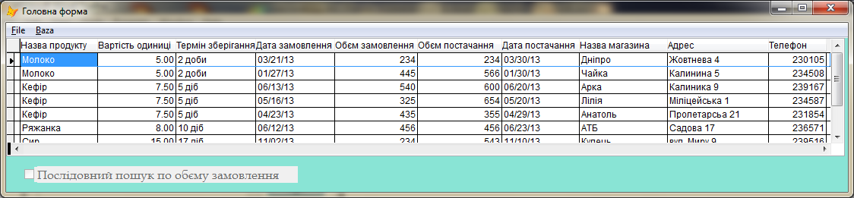
Рисунок 2.1 Логічний перегляд таблиці
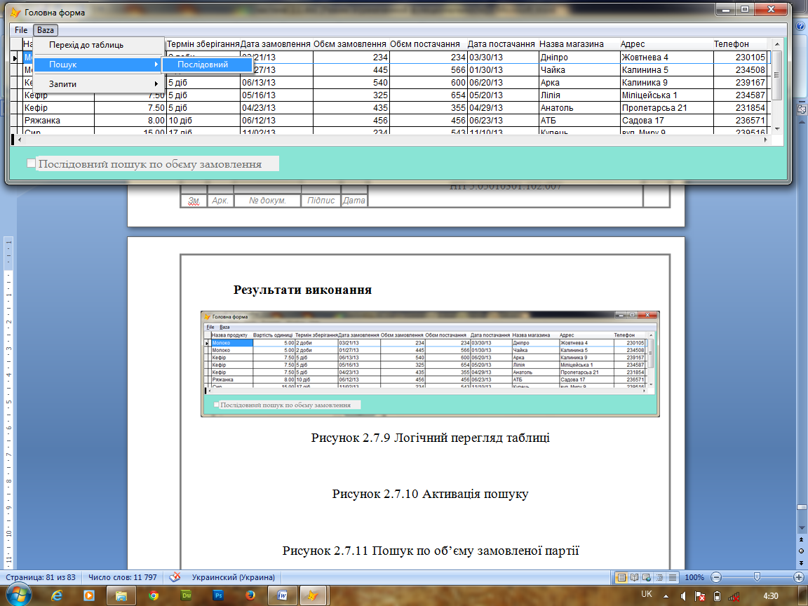
Рисунок 2.7.10 Активація пошуку
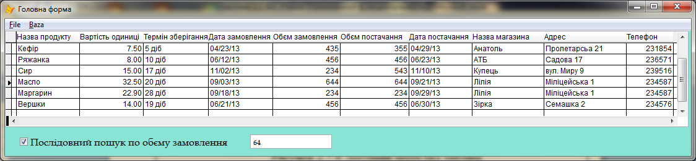
Рисунок 2.2 Пошук по об’єму замовленої партії
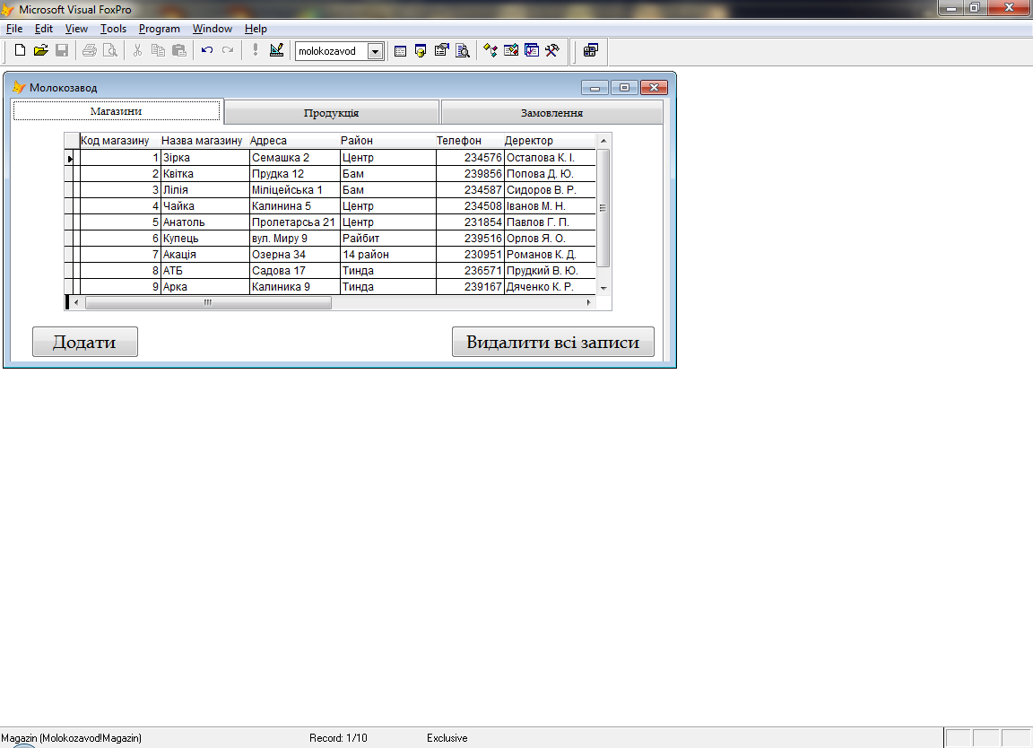
Рисунок 2.3 Таблиця «Магазини»
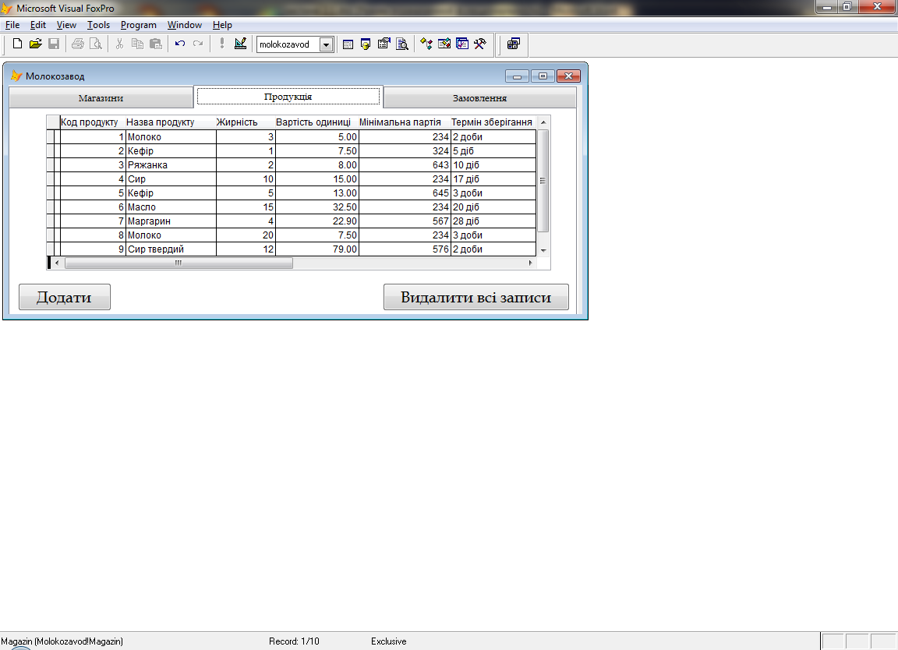
Рисунок 2.4 Таблиця «Продукція»
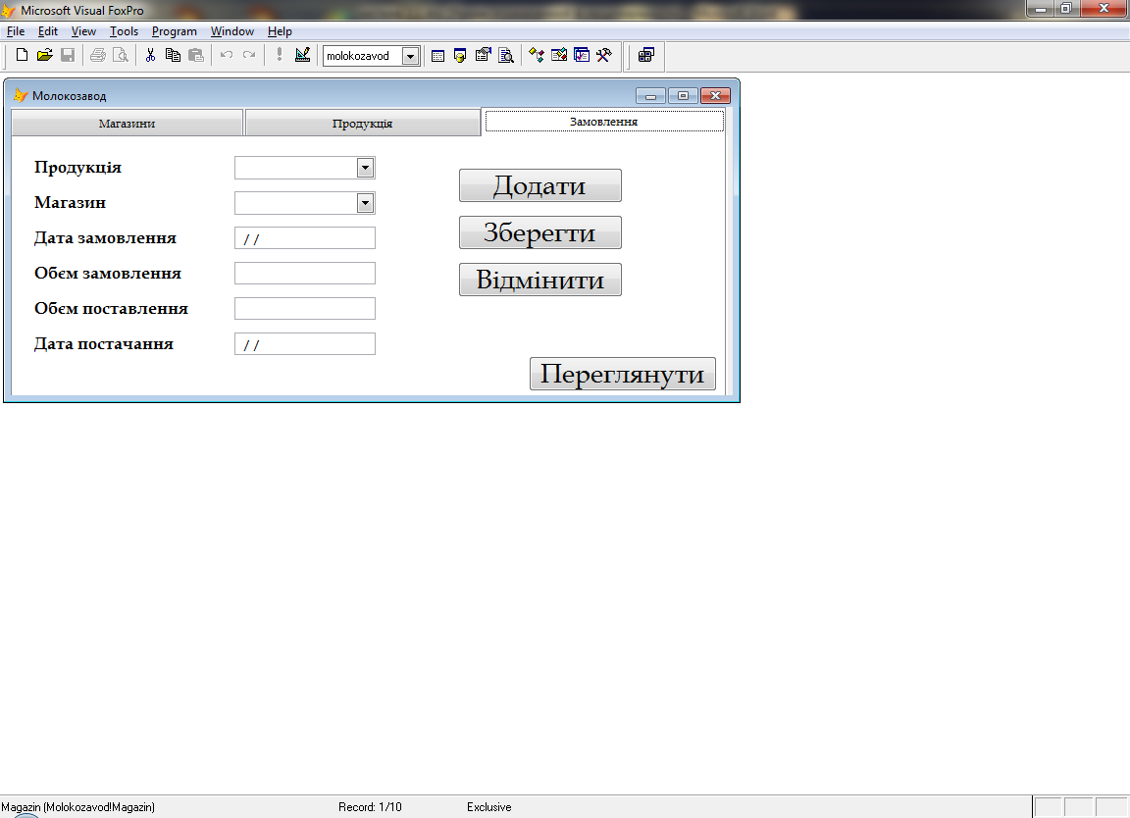
Рисунок 2.5 Внесення даних до таблиці «Замовлення»
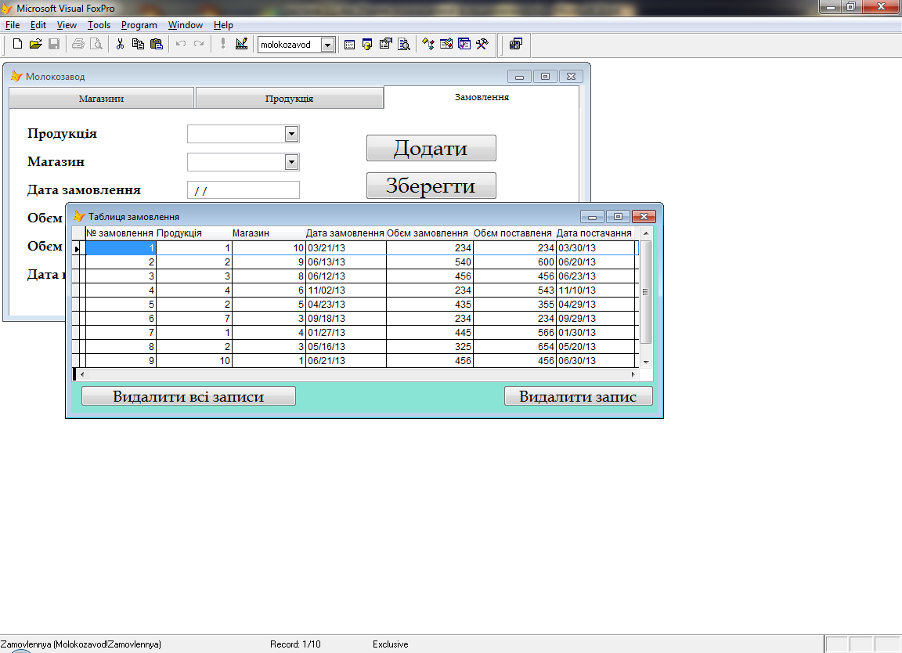
Рисунок 2.6 Таблиця «Замовлення»


Рисунок 2.7 Таблиця «Замовлення»

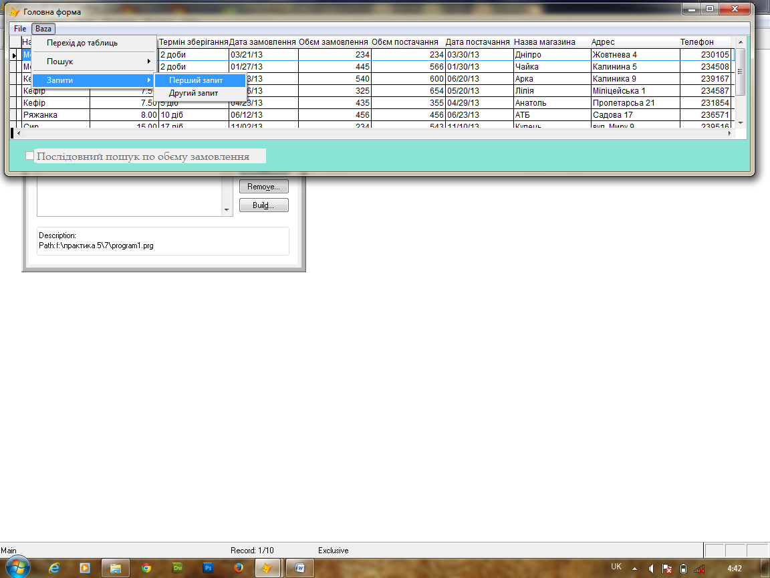
Рисунок 2.8 Перехід до першого запиту

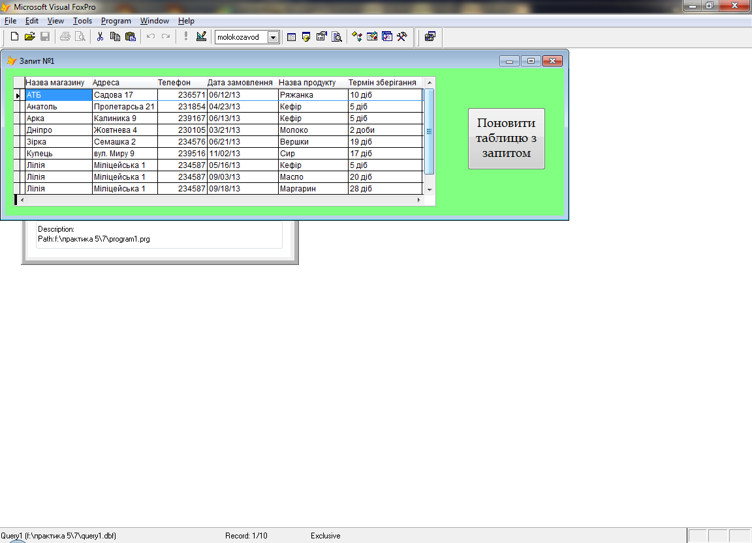
Рисунок 2.9 Виконання запиту на формі «Запиту №1»
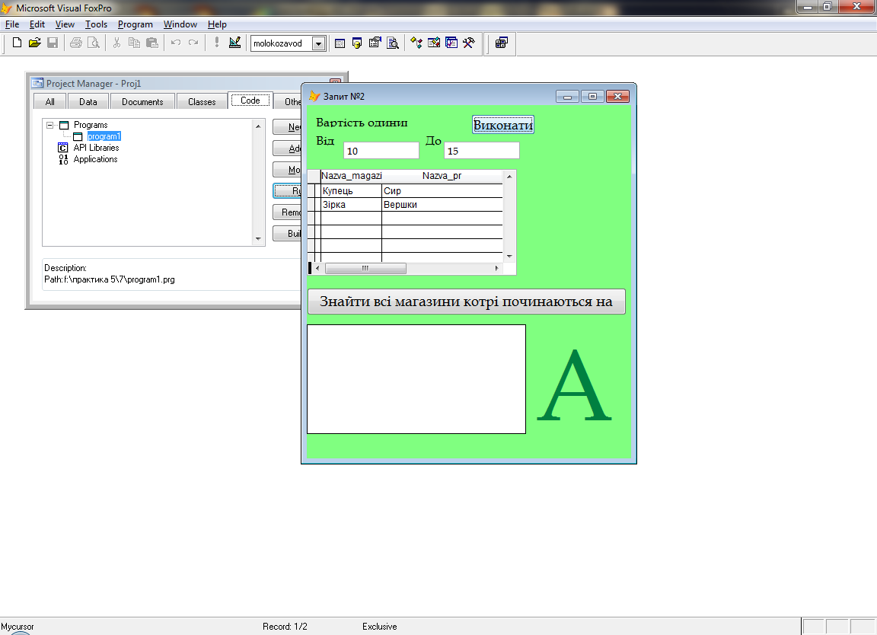
Рисунок 2.10 Виконання першого запиту на формі «Запиту №2»
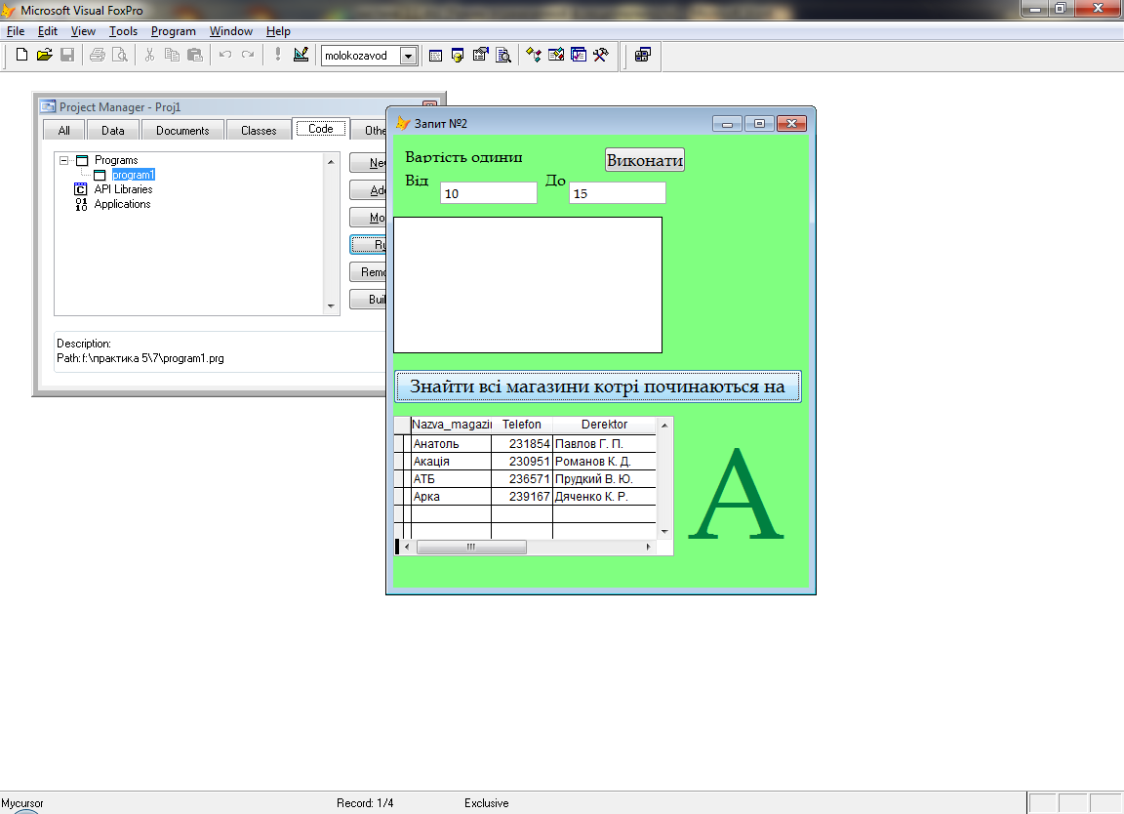
Рисунок 2.11 Виконання другого запиту на формі «Запиту №2»

